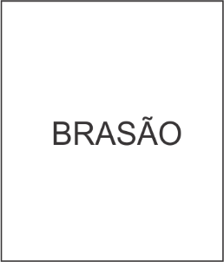

ESTADO XXXXXXXX

PREFEITURA MUNICIPAL DE XXXXXXXX

**Declaração de Despesas de Caráter Continuado**

A Prefeitura Municipal de xxxxxxx, por seu/sua representante legal, nome do prefeito (a), declara, para os devidos fins e sob as penas da lei, que respeitou o limite referente às Despesas de Caráter Continuado Derivadas do Conjunto das Parcerias Público-Privadas já contratadas no ano anterior e as despesas anuais dos contratos vigentes nos 10 (dez) anos subsequentes projetadas para os respectivos exercícios, conforme disposto no art. 28, da Lei nº 11.079, de 30 de dezembro de 2004.

Nome do município, data e ano.

Nome do Prefeito (a)

Prefeitura Municipal de xxxxxxx